Quiz-Boxen

…für alle, die ihr Gehirn auf Trab halten wollen und die, die vom Staunen, Trainieren und Rätseln nicht die Finger lassen können.

In diesen sieben Quiz-Boxen steckt alles, was das Gehirn herausfordert: Knifflige Denk(sport)-Übungen, Fragen und Rätsel mit verblüffenden Erkenntnissen und vieles mehr. Die hübschen, hochwertigen Geschenkschachteln lassen sich auch wunderbar an befreundete oder verwandte Quiz-Fans weitergeben. So werden die grauen Zellen fitgehalten!

Alle Quizboxen
Design: typocepta
jeweils in einer Geschenkbox mit Klappdeckel
100 Karten
Kartengröße: 6,6 cm x 10 cm
Schachtel: 9 cm x 13 cm x 4,3 cm
€ 8,95 (D), € 9,20 (A)
moses. Verlag, Kempen ab 2015
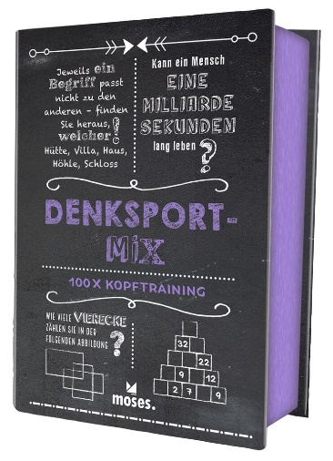

Denksport-Mix NEU
100x Kopftraining
978-3-96455-194-8
lieferbar ab März 2021

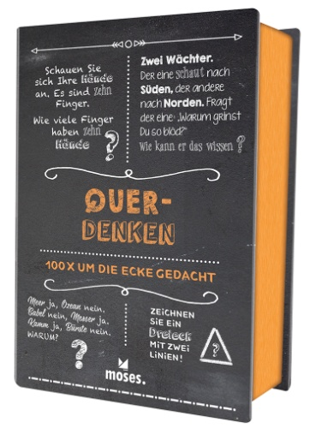 | 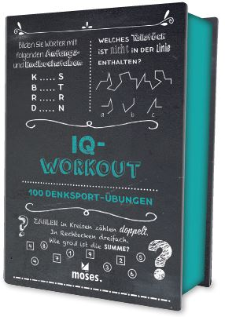
Querdenken  100x um die Ecke gedacht  978-3-89777-954-9 | IQ-Workout  100 Denksport-Übungen  978-3-89777-904-4
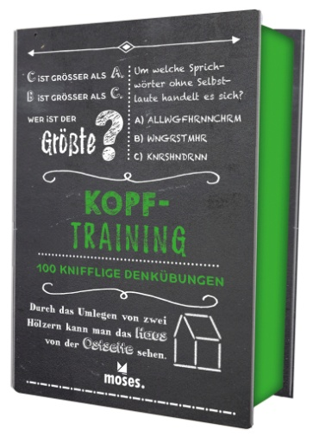 | 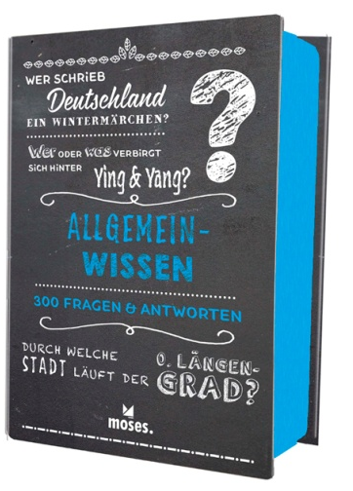
Kopf-Training  100 knifflige Denk-Übungen  978-3-89777-903-7 | Allgemeinwissen  300 Fragen & Antworten  978-3-89777-845-0
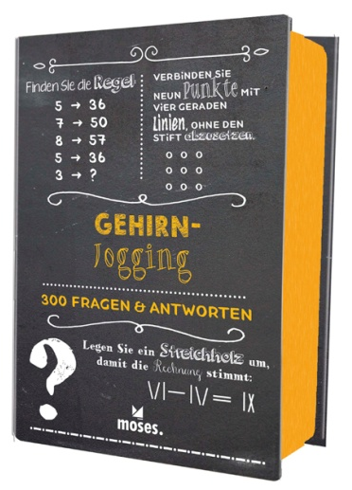 | 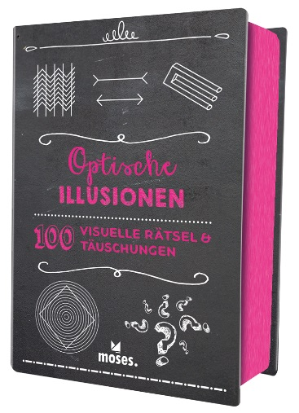
Gehirnjogging  100 Rätsel & Übungen  978-3-89777-847-4 | Optische Illusionen  100 Rätsel & Täuschungen  978-3-89777-846-7

